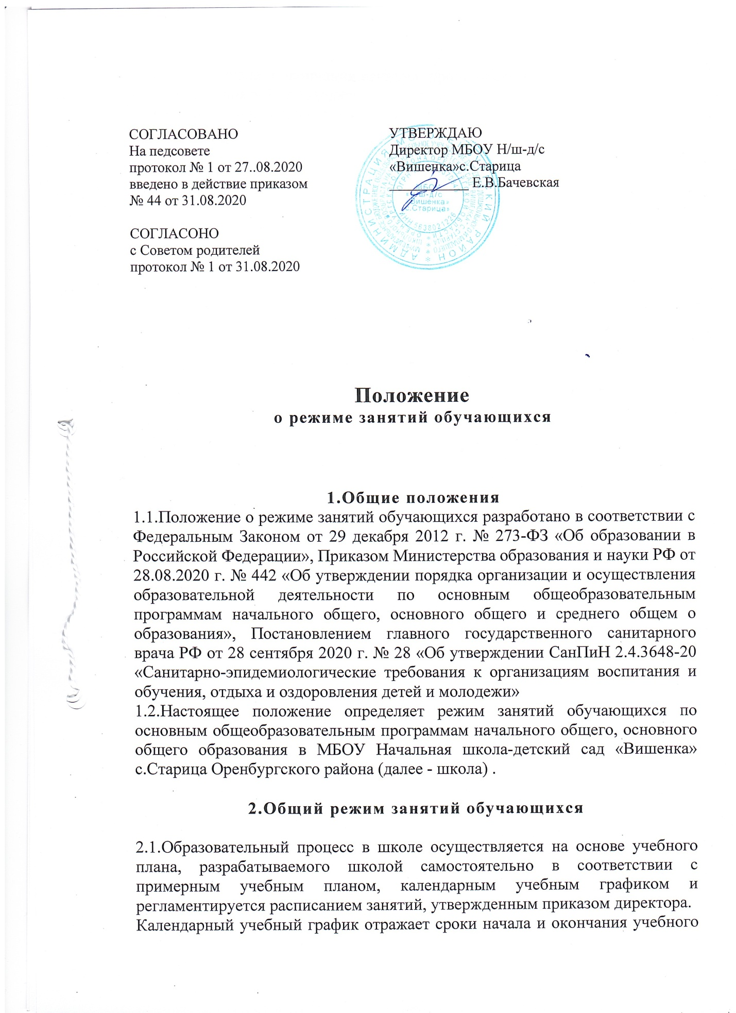

**Положение**

о режиме занятий обучающихся

1.Общие положения

1. Положение о режиме занятий обучающихся разработано в соответствии с Федеральным Законом от 29 декабря 2012 г. № 273-ФЗ «Об образовании в Российской Федерации», Приказом Министерства образования и науки РФ от 28.08.2020 г. № 442 «Об утверждении порядка организации и осуществления образовательной деятельности по основным общеобразовательным программам начального общего, основного общего и среднего общем о образования», Постановлением главного государственного санитарного врача РФ от 28 сентября 2020 г. № 28 «Об утверждении СанПиН 2.4.3648-20 «Санитарно-эпидемиологические требования к организациям воспитания и обучения, отдыха и оздоровления детей и молодежи»
2. Настоящее положение определяет режим занятий обучающихся по основным общеобразовательным программам начального общего, основного общего образования в МБОУ Начальная школа-детский сад «Вишенка» с.Старица Оренбургского района (далее - школа) .

2.Общий режим занятий обучающихся

* 1. Образовательный процесс в школе осуществляется на основе учебного плана, разрабатываемого школой самостоятельно в соответствии с примерным учебным планом, календарным учебным графиком и регламентируется расписанием занятий, утвержденным приказом директора.

Календарный учебный график отражает сроки начала и окончания учебного года, даты начала и окончания каникул, продолжительность учебной недели, сменность занятий, продолжительность урока, время начала и окончания уроков, сроки проведения промежуточной аттестации.

* 1. Учебный год начинается 1 сентября. Если 1 сентября приходится на выходной день, то учебный год начинается в первый, следующий за ним, рабочий день.
  2. Продолжительность учебного года:

Для 1-х классов - 33 учебных недели (при условии выполнения учебной программы).

Для 2-4 классов - не менее 34 учебных недель (при условии выполнении учебной программы).

* 1. Учебный год делится на четыре четверти, которые отделяются друг от друга каникулами.
  2. Продолжительность учебной педели в школе составляет 5 дней (с понедельника по пятницу)

Суббота, воскресенье является общим выходным днём.

* 1. Начало учебных занятий в школе 8.00. Перед началом занятий в 7.55 проводится зарядка.
  2. Продолжительность урока:

1класс - 35 минут - 1 полугодие; 40 минут - 2 полугодие 2-4 классы: - 45 минут ( в классах с детьми ОВЗ – 40 минут).

* 1. Учебные занятия в школе проводятся в одну смену.
  2. Продолжительность перемен между уроками - 10 минут, больших перемен после третьего - по 20 минут.
  3. Обучение в 1-х классах осуществляется с использованием «ступенчатого» режима обучения в первом полугодии (в сентябре, октябре - по 3 урока в день по 35 минут каждый; в ноябре, декабре - по 4 урока по 35 минут каждый; январь - май - по 4 урока по 40 минут каждый и один день - 5 уроков за счёт урока физической культуры).
  4. Обучение в 1-4-х классах в школе осуществляется в соответствии с расписанием уроков, утверждаемым директором школы. Расписание уроков составляется с учётом дневной и недельной умственной работоспособности обучающихся и в соответствии со шкалой трудности учебных предметов (Приложение 3 к СанПиН 2.4.2.2821-10). Самовольное изменение расписания уроков педагогами не допускается.
  5. В школе допускается проведение уроков в форме: лекций, семинаров, практикумов, зачётов, практических работ, лабораторных работ, экскурсий. Плотность учебной работы обучающихся на уроках по основным предметам должна составлять 60 - 80 %.
  6. В 1-4-х классах сдвоенные уроки не проводятся.

С целью профилактики утомления, нарушения осанки, зрения обучающихся на уроках проводятся физкультминутки, динамические паузы, гимнастика для глаз.

* 1. В оздоровительных целях в школе создаются условия для удовлетворения биологической потребности обучающихся движении. Эта потребность реализуется посредством ежедневной двигательной активности обучающихся в объёме не менее 2 часов:
* 2 урока физической культуры в неделю;
* физкультминутки на уроках;
* двигательная активность на переменах;
* спортивные соревнования.

1. Режим каникулярного времени
   1. Продолжительность каникул в школе в течение учебного года составляет не менее .30 календарных дней.
   2. Продолжительность летних каникул составляет не менее 8 недель.
   3. Для 1-х классов в течение учебного года дополнительные каникулы (7 календарных дней) в феврале месяце.
2. Режим внеурочной деятельности

4.1 .Внеурочная деятельность реализуется как в учебное, так и в каникулярное время в соответствии с расписанием внеурочной деятельности.

Внеурочная деятельность в каникулярное время может реализовываться в рамках тематических программ (лагерь с дневным пребыванием на базе школы, в походах, поездках, экскурсиях).

Время проведения экскурсий, походов, выездов с обучающимися на внеклассные мероприятия устанавливается в соответствии с календарно­тематическим планированием и планом воспитательной работы.

1. Расписание занятий внеурочной деятельности составляется с учетом наиболее благоприятного режима труда и отдыха обучающихся. При работе с детьми осуществляться дифференцированный подход с учетом возраста детей и этапов их подготовки. Расписание утверждается директором школы.
2. Продолжительность одного занятия составляет от 30 до 45 минут.

Между началом внеурочной деятельности и последним уроком

организуется перерыв не менее 30 минут для отдыха детей.

1. Режим внеклассных занятий (мероприятий не предусмотренных учебным планом)
   1. К числу мероприятий, не предусмотренных учебным планом (далее - мероприятия), относятся: праздники, конкурсы, спортивные соревнования, акции, субботники.

Мероприятия включаются в план работы школы на текущий учебный год, который утверждается приказом директора и размещается на сайте школы.

* 1. Время проведения мероприятий утверждается приказом директора. Мероприятия могут проводиться в вечернее время в течение учебной недели или в субботу.

1. Режим занятий в зимние дни при понижении температуры наружного воздуха
   1. Школа вправе приостановить образовательный процесс в зимние дни в случае понижения температуры наружного воздуха до минус 25 градусов для обучающихся 1-4-х классов и обучающихся, которые проживают на удалённых от школы -территориях (списочный состав данных детей должен находиться у администрации).
   2. Решение о приостановке образовательного процесса утверждается приказом директора школы.
   3. Информирование родителей (законных представителей) обучающихся о приостановке образовательного процесса осуществляется через сайт школы.
   4. Родители (законные представители) обучающихся, проживающих на удалённых от школы территориях, вправе самостоятельно принять решение о направлении своего ребёнка на занятия в школу в зимние дни при понижении температуры наружного воздуха. Родители (законные представители) обучающихся доводят до сведения классного руководителя или администрации школы информацию о том, что обучающийся не приступит к занятиям по причине понижения температуры наружного воздуха.

Ответственность за жизнь и здоровье обучающегося, а также за изучение им материала учебных программ в этот- период возлагается на родителей (законных представителей).

* 1. В случае прихода обучающихся на занятия в дни приостановления образовательного процесса администрация школы организует их обучение.

1. Организация динамических пауз

для обучающихся 1-х классов

* 1. Динамические паузы в 1-х классах школы организуются в оздоровительных целях для удовлетворения биологической потребности обучающихся младшего школьного возраста в движении.

В середине учебного дня организуется динамическая пауза продолжительностью 40 минут. Для обеспечения полноты прохождения учебных программ в сентябре, октябре четвертые уроки заменяются целевыми прогулками на свежем воздухе, уроками-играми, уроками-театрализациями, уроками-экскурсиями.

1. Динамические паузы в 1-х классах организуются ежедневно за исключением тех дней, когда расписанием учебных занятий в 1-х классах предусмотрены уроки физической культуры.